Załącznik Nr 2
do Zarządzenia Nr 2/2026
Dyrektora Żłobka Miejskiego „Wąbrzuś”
w Wąbrzeźnie z dnia 28.08. 2026 r.
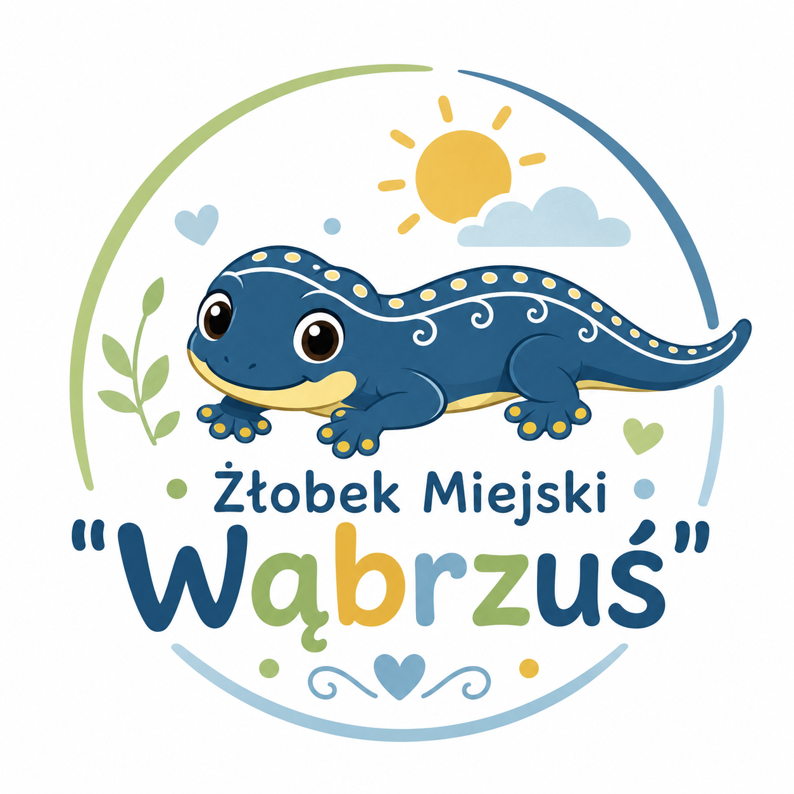
KARTA ZAPISU DZIECKA
do Żłobka Miejskiego „Wąbrzuś” w Wąbrzeźnie na rok opiekuńczy 2026/2027
Wypełnia rodzic/opiekun prawny dziecka drukowanymi literami. Zgodnie z § 8 ust. 4 Statutu Żłobka, Kartę wraz z wymaganymi załącznikami należy złożyć u Dyrektora Żłobka Miejskiego „Wąbrzuś” w Wąbrzeźnie, ul. ks. gen. W. Kiedrowskiego 28/22, 87-200 Wąbrzeźno, w terminie określonym w harmonogramie rekrutacji.
I. Dane dziecka
Imię i nazwisko dziecka
PESEL
Data urodzenia
Adres zamieszkania dziecka
Preferowany termin objęcia opieką
II. Dane rodziców / opiekunów prawnych
 | Matka / opiekun prawny | Ojciec / opiekun prawny
Imię i nazwisko
Adres zamieszkania (jeśli inny niż dziecka)
Telefon kontaktowy
Adres e-mail
Miejsce pracy / nauki
Godziny pracy / nauki

III. Informacje dodatkowe o dziecku
Choroby przewlekłe, alergie, zalecenia/zaświadczenia lekarskie, dieta lub inne informacje istotne dla zapewnienia dziecku bezpiecznej opieki (jeśli nie dotyczy, wpisać „nie dotyczy”):
IV. Kryteria rekrutacyjne wskazywane przez rodzica
Proszę zaznaczyć „X” przy kryteriach, które dotyczą rodziny, i dołączyć odpowiednie oświadczenie/zaświadczenie (wzory – Załącznik Nr 3). Kryteria wymienione są w kolejności pierwszeństwa określonej w § 3 Regulaminu (§ 8 ust. 3 Statutu Żłobka):
Lp. | ☐ | Kryterium
1 | ☐ | dziecko z orzeczoną niepełnosprawnością
2 | ☐ | dziecko z rodziny wielodzietnej (w rozumieniu ustawy o świadczeniach rodzinnych)
3 | ☐ | dziecko rodzica ze znacznym lub umiarkowanym stopniem niepełnosprawności bądź całkowitą niezdolnością do samodzielnej egzystencji
4 | ☐ | dziecko, którego oboje rodzice/opiekunowie pozostają w zatrudnieniu, wykonują pracę na podstawie umowy cywilnoprawnej, prowadzą działalność gospodarczą lub uczą się w trybie dziennym
5 | ☐ | dziecko rodzica samotnie wychowującego (w rozumieniu ustawy o świadczeniach rodzinnych)
6 | ☐ | rodzeństwo dziecka już uczęszczającego do Żłobka

V. Oświadczenia rodzica / opiekuna prawnego
- Oświadczam, że zapoznałem/-am się z Regulaminem rekrutacji dzieci do Żłobka Miejskiego „Wąbrzuś” w Wąbrzeźnie oraz Statutem Żłobka i akceptuję ich postanowienia.
- Oświadczam, że dane zawarte w niniejszej Karcie są zgodne ze stanem faktycznym; jestem świadomy/-a odpowiedzialności karnej za złożenie fałszywego oświadczenia.
- Wyrażam zgodę na przetwarzanie danych osobowych dziecka i rodziców/opiekunów prawnych zawartych w niniejszej Karcie w celu przeprowadzenia postępowania rekrutacyjnego oraz – w przypadku przyjęcia dziecka – w celu realizacji zadań statutowych Żłobka, zgodnie z klauzulą informacyjną RODO (Załącznik Nr 4).
- Wyrażam zgodę / nie wyrażam zgody* na utrwalanie wizerunku dziecka podczas zajęć i uroczystości żłobkowych na potrzeby wewnętrznej dokumentacji Żłobka oraz materiałów udostępnianych wyłącznie rodzicom w zamkniętym obiegu (np. aplikacja LiveKid, tablica ogłoszeń w siedzibie Żłobka). Publikacja wizerunku dziecka w materiałach publicznie dostępnych (strona internetowa, media społecznościowe Żłobka) możliwa jest wyłącznie w zakresie dopuszczonym obowiązującymi przepisami prawa, w tym z uwzględnieniem ograniczeń wynikających z nowelizacji ustawy o opiece nad dziećmi w wieku do lat 3 uchwalonej przez Sejm w dniu 17 lipca 2026 r.
- Wyrażam zgodę na udział dziecka w spacerach i wyjściach organizowanych przez Żłobek na terenie miasta.
- Wyrażam zgodę na udzielenie dziecku pierwszej pomocy oraz wezwanie pogotowia ratunkowego w nagłych przypadkach zagrażających zdrowiu lub życiu dziecka.
* niepotrzebne skreślić
…………………………………… …………………………………… ……………………………………
miejscowość, data podpis matki / opiekunki podpis ojca / opiekuna
Adnotacje urzędowe (wypełnia Żłobek)
Data i godzina wpływu Karty
Numer Karty zapisu (nadany)
Kompletność dokumentów | ☐ kompletna ☐ do uzupełnienia
Podpis osoby przyjmującej

Załącznik Nr 3
do Zarządzenia Nr 2/2026
Dyrektora Żłobka Miejskiego „Wąbrzuś”
w Wąbrzeźnie z dnia 28.08 2026 r.
OŚWIADCZENIA
potwierdzające spełnianie kryteriów rekrutacyjnych
Wypełnia się i składa wyłącznie oświadczenie/-a odpowiadające kryteriom wskazanym w Karcie zapisu dziecka, wraz z wymaganym zaświadczeniem, jeżeli jest ono przewidziane. Oświadczenia oznaczono literami odpowiadającymi kolejności kryteriów pierwszeństwa z § 3 Regulaminu (§ 8 ust. 3 Statutu Żłobka); kryterium nr 6 (rodzeństwo dziecka uczęszczającego już do Żłobka) nie wymaga oświadczenia – ustala je Żłobek na podstawie własnej dokumentacji.
A) Oświadczenie o niepełnosprawności dziecka (kryterium nr 1)
Oświadczam, że dziecko, którego dotyczy Karta zapisu, posiada orzeczenie o niepełnosprawności (kopię orzeczenia załączam do niniejszego oświadczenia).
Imię i nazwisko dziecka: …………………………………………………………………………………………………………
Imię i nazwisko składającego oświadczenie: …………………………………………………………………………………………………………
Jestem świadomy/-a odpowiedzialności karnej za złożenie fałszywego oświadczenia.
…………………………………… ……………………………………
miejscowość, data podpis

B) Oświadczenie o wielodzietności rodziny (kryterium nr 2)
Oświadczam, że wychowuję troje lub więcej dzieci, w rozumieniu przepisów ustawy z dnia 28 listopada 2003 r. o świadczeniach rodzinnych.
Imię i nazwisko dziecka: …………………………………………………………………………………………………………
Imię i nazwisko składającego oświadczenie: …………………………………………………………………………………………………………
Jestem świadomy/-a odpowiedzialności karnej za złożenie fałszywego oświadczenia.
…………………………………… ……………………………………
miejscowość, data podpis

C) Oświadczenie o niepełnosprawności rodzica (kryterium nr 3)
Oświadczam, że wobec rodzica dziecka, którego dotyczy Karta zapisu, orzeczono znaczny lub umiarkowany stopień niepełnosprawności bądź całkowitą niezdolność do samodzielnej egzystencji na podstawie odrębnych przepisów (kopię orzeczenia załączam do niniejszego oświadczenia).
Imię i nazwisko dziecka: …………………………………………………………………………………………………………
Imię i nazwisko składającego oświadczenie: …………………………………………………………………………………………………………
Jestem świadomy/-a odpowiedzialności karnej za złożenie fałszywego oświadczenia.
…………………………………… ……………………………………
miejscowość, data podpis

D) Oświadczenie o zatrudnieniu/nauce obojga rodziców (kryterium nr 4)
Oświadczam, że oboje rodzice/opiekunowie prawni dziecka, którego dotyczy Karta zapisu, pozostają w zatrudnieniu, wykonują pracę na podstawie umowy cywilnoprawnej, prowadzą działalność gospodarczą lub uczą się w trybie dziennym (odpowiednie zaświadczenia z zakładów pracy/szkół/uczelni/z CEIDG załączam do niniejszego oświadczenia).
Imię i nazwisko dziecka: …………………………………………………………………………………………………………
Imię i nazwisko składającego oświadczenie: …………………………………………………………………………………………………………
Jestem świadomy/-a odpowiedzialności karnej za złożenie fałszywego oświadczenia.
…………………………………… ……………………………………
miejscowość, data podpis

E) Oświadczenie o samotnym wychowywaniu dziecka (kryterium nr 5)
Oświadczam, że samotnie wychowuję dziecko, którego dotyczy Karta zapisu, w rozumieniu przepisów ustawy z dnia 28 listopada 2003 r. o świadczeniach rodzinnych.
Imię i nazwisko dziecka: …………………………………………………………………………………………………………
Imię i nazwisko składającego oświadczenie: …………………………………………………………………………………………………………
Jestem świadomy/-a odpowiedzialności karnej za złożenie fałszywego oświadczenia.
…………………………………… ……………………………………
miejscowość, data podpis

